La Familia Rosado
Un día típico por la mañana

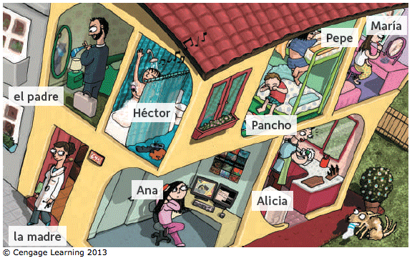

Todas las mañanas

Por la mañana, el padre ____________ | a. se cepilla el pelo.
Héctor _______________ | b. se pone la ropa.
Pancho y Pepe _________________ | c. se va de la casa temprano.
María ____________________ | d. lava los trastes.
La madre ________________ | e. se levantan.
Ana ______________ | f. se cepilla los dientes.
Alicia ______________ | g. se baña.

Hoy, en este momento…

El padre se está poniendo la ropa.
Héctor está bañándose.
Pancho y Pepe se ________________ __________________________________.
María ________________ ______________________________________se los dientes.
La madre se ___________________ yendo, y se _______________ saliendo de la casa.
Ana se ___________________ ________________________________ el pelo.
Alicia __________________ ______________________________________ los trastes.

Mañana, por la mañana…
Ana va a cepillarse el pelo.
La madre se va a ir de la casa temprano.
El padre _____________ a _____________________se la ropa.
María se ________________ a __________________________ los dientes.
Pancho y Pepe _________________ a __________________________se.
Alicia ______________ a ____________________________ los trastes.
Héctor se ____________________ a _______________________________.

